Kambja vallas Laane külas asuvate
teede asendiplaan

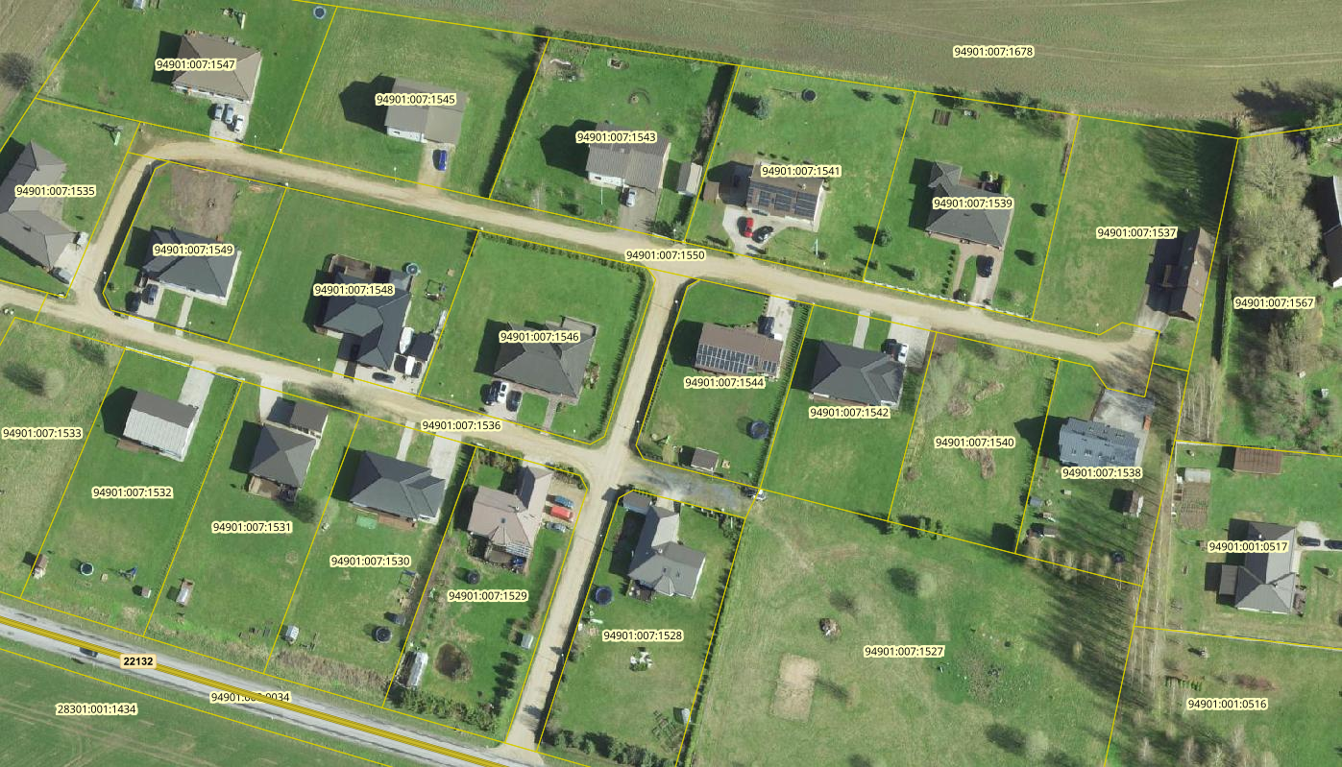

tee nr 9490330 Puraviku tänav

tee nr 9490331 Puraviku tänav J1
tee nr 9490515 Puraviku tänav J2
tee nr 9490332 Sirmiku tänav
tee nr 9490516 Sirmiku tänav J1

Koostatud 18.03.2025 ....................................................................... Joosep Kaur
teedespetsialist

